VIDEO IKLAN LAYANAN MASYARAKAT
STOP BULLYING UNTUK MASA DEPAN YANG LEBIH BAIK

PROPOSAL TUGAS Testinggg
untuk Memenuhi Tugas Matakuliah Sistem Multimedia
yang dibina oleh Ibu Febriana Santi Wahyuni, S.Kom., M.Kom.,

Oleh Kelompok 8(A):

Rifki Andhika | 2418035
Hafis Rehan Pratama | 2418021
Maryo Meylandry Louppies | 2418036
Marcello Johannes Solano | 2418044



INSTITUT TEKNOLOGI NASIONAL MALANG FAKULTAS TEKNOLOGI INDUSTRI PROGRAM STUDI TEKNIK INFORMATIKA S-1 OKTOBER 2024

DAFTAR ISI

DAFTAR ISI i
BAB I 2
PENDAHULUAN 2
  - Latar Belakang 2
  - Tujuan 2
  - Manfaat yang Diharapkan 2
BAB II 3
LANGKAH-LANGKAH PEMBUATAN 3
  - Nama Produk Tugas 3
  - Deskripsi Produk yang Dikembangkan 3
  - Desain Storyboard 4
  - Job Desk Masing-Masing Anggota Kelompok 6
BAB III 8
  - Rencana Timeline Pengerjaan Project 8
BAB IV 9
PROSES DAN HASIL PEMBUATAN VIDEO 9
  - Tanggal Pengeditan 9
  - Lokasi Shooting 9
  - Backsound 9
  - Effect 9
  - Kendala dan Solusi 9

Latar Belakang
BAB I PENDAHULUAN

Pembuatan video iklan layanan Masyarakat ini adalah Langkah awal kita untuk melawan bullying di sekitar kita. Bullying sudah lama terjadi tetapi permasalahan ini tetap saja menjadi topik yang masih hangat diperbincangkan dan belum menemukan titik terangnya. Bullying seakan-akan di pandang sebelah mata,sehingga baru sedikit yang menyadari bahwa bahaya dari bullying tersebut. Padahal dampak bullying bisa sampai mengakibatkan kehilangan nyawa seseorang. Kasus seperti ini lah di butuhkan penyadaran dan kesadaaran terhadap berbagai pihak untuk mengatasi masalah dari bullying.
Bullying seakan-akan sudah menjadi kebiasaan atau tradisi seolah olah menimbulkan pola diantara orang-orang. Bullying dapat dikatakan sebagai hal yang sangat wajar. Setiap masalah pasti selalu ada penyebab yang melatarbelakangi, sehingga mengetahui mengapa bullying selalu terjadi.
Oleh karena itu kita mengangkat judul “Stop Bullying Untuk Masa Depan Yang lebih baik.

Tujuan
Tujuan dari tugas ini adalah sebagai berikut.
- Merancang produk multimedia berbentuk video layanan masyarakat mengenai Stop Bullying untuk Masa Depan yang Lebih Baik.
- Mengembangkan produk multimedia berbentuk video layanan masyarakat mengenai bahaya Bullying karena Berdampak Buruk untuk Masa Depan yang Lebih Baik.

Manfaat yang Diharapkan
Manfaat dari produk tugas ini adalah sebagai berikut.
- Dihasilkannya produk video layanan masyarakat mengenai Stop Bullying
untuk Masa Depan yang Lebih Baik.
- Masyarakat bisa menampilkan keterampilan sosial yang positif seperti empati.

- Masa depan yang lebih cerah bagi anak anak dan remaja.
- Menyebar luaskan informasi terkait bahaya dan dampak dari Bullying.

BAB II

LANGKAH-LANGKAH PEMBUATAN

Nama Produk Tugas
Stop Bullying untuk Masa Depan yang Lebih Baik.

Deskripsi Produk yang Dikembangkan
Penerapan Multimedia ini mengenai Iklan layanan masyarakat tentang stop bullying. (1) Adegan dimulai dengan adanya seorang anak yakni Maryo yang sedang dibully oleh teman di kampusnya. (2) Adegan berlanjut ke situasi dimana Maryo sangat sedih dan sedang merundung. (3) Setiap hari Maryo selalu terlihat murung dilingkungan kampus karena dampak bully dari teman-temanya. (4) Satu bulan berlalu adegan menceritakan tentang Maryo yang jarang sekali pergi ke kampus dan sudah dua minggu tidak pergi ke kampus. (5) Adegan selanjutnya memperlihatkan Maryo yang sedang terpuruk dan merasa bersalah atas dirinya sendiri karena terprovokasi oleh kata-kata bully yang pernah dilontarkan oleh pelaku bully. (6) Adegan berlanjut pada Maryo yang mulai putus asa dengan hidupnya dan mulai tidak bisa berfikir jernih dan memancing Maryo untuk melakukan hal yang tidak wajar yaitu gantung diri. (7) Adegan terakhir memperlihatkan cerita / flashback cerita Maryo sebelum mengakhiri hidupnya. (8) Adegan ini memberi edukasi dan ajakan kepada para pemirsa untuk Stop Bullying.

  - Desain Storyboard

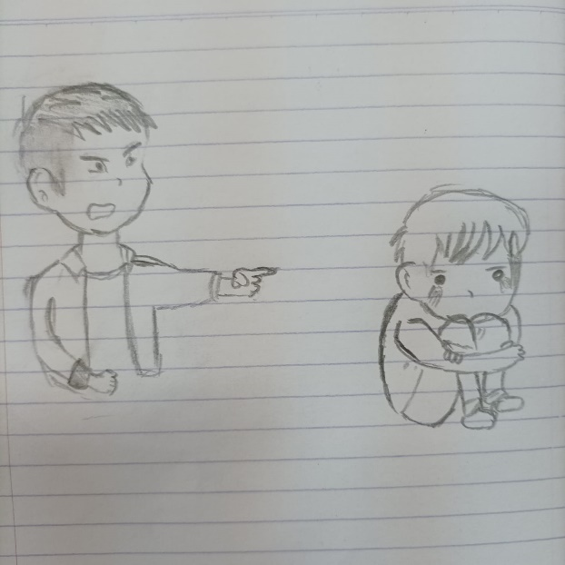 | Scene 1 | Durasi 30 detik
 | Actor : Maryo , Hafis
 | Action : Maryo sedang dibully Oleh Hafis
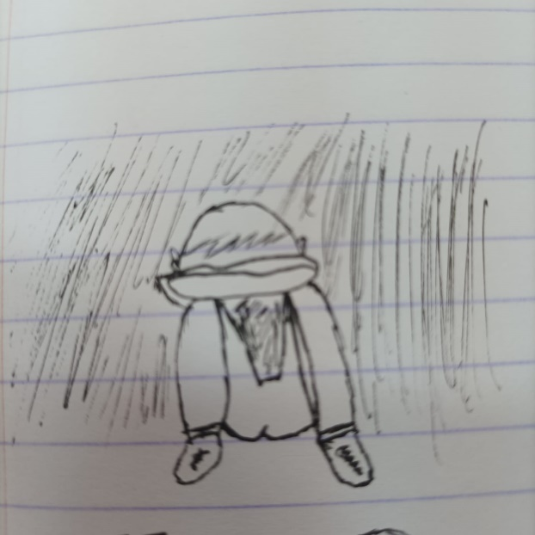 | Scene 2 | Durasi 20 detik
 | Actor : Maryo
 | Action : Maryo yang sedang murung dan menangis merasakan dampak bully.
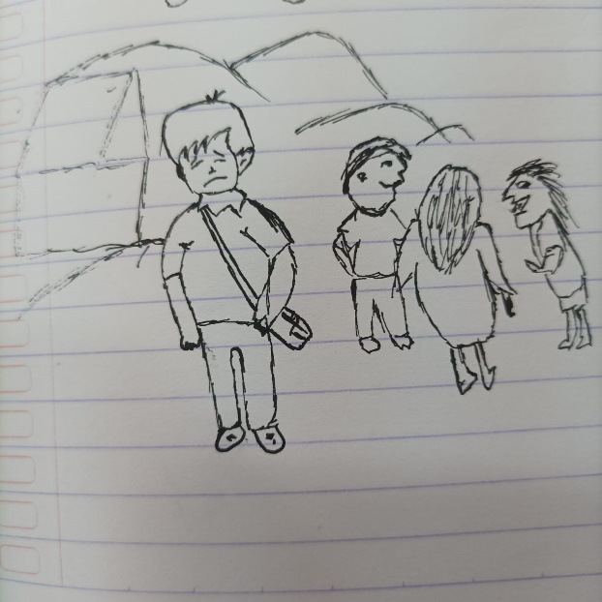 | Scene 3 | Durasi 20 detik
 | Actor : Maryo
 | Action : Maryo yang sedang berjalan ditengah kerumunan kampus dengan kondisi murung dan tidak bersemangat

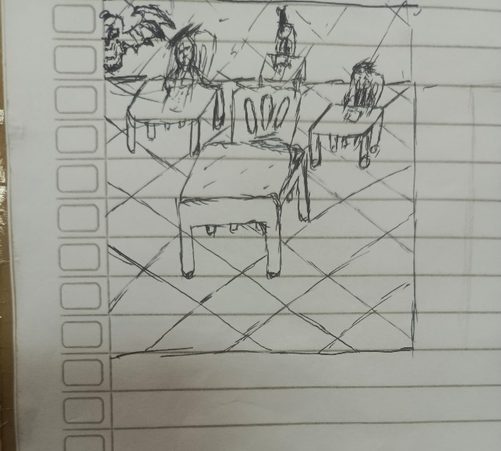 | Scene 4 | Durasi 10 detik
 | Actor : Marcello
 | Action : Shoot kamera ke meja kampus yang tertuju pada meja Maryo yang kosong.
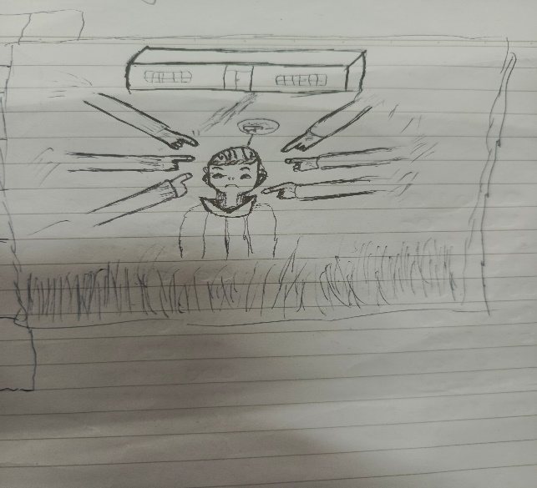 | Scene 5 | Durasi 20 detik
 | Actor : Maryo
 | Action : Maryo yang sedang terpojok di kamarnya, dan teringat hal yang dilakukan oleh pelaku bully yang membuat Maryo merasa bersalah atas dirinya sendiri sehinnga membuat kondisi mental nya semakin parah.
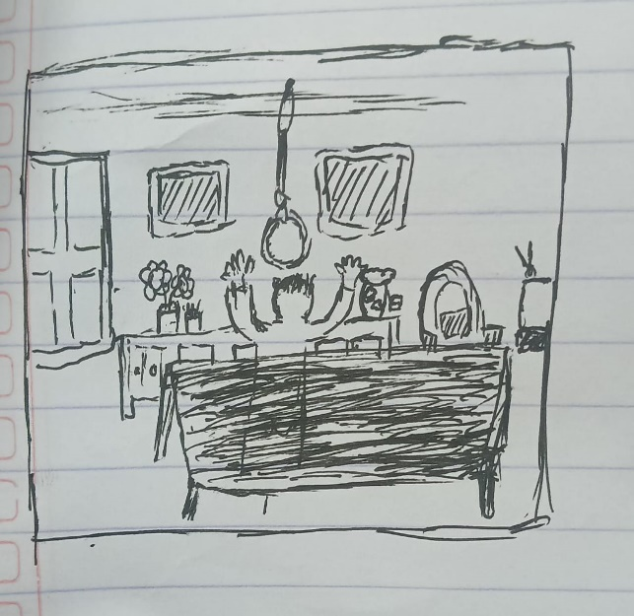 | Scene 6 | Durasi 30 detik
 | Actor : Maryo
Action : Maryo yang mulai putus asa mulai terfikir untuk melakukan bunuh diri. Tak lama kemudian dengan nekat Maryo
mengakhiri hidupnya sendiri dengan cara gantung diri.

  - Job Desk masing-masing anggota kelompok

- No. | Nama Individu | Tugas
1. | Rifki | Individu bertugas untuk mendesain storyboard pada bagian tertentu untuk iklan layanan masyarakat
2. | Maryo | Individu bertanggung jawab dalam tahapan penentuan lokasi dan jobdesc untuk iklan layanan masyarakat
3. | Hafis | Individu bertugas editing video dan memberikan ide  untuk kelompok
4. | Cello | Membantu menyusun laporan serta tugas tugas untuk diserahkan kepada dosen.

BAB III

  - Rencana Timeline Pengerjaan Project

No.No  No. | Tahap | Tanggal |  |  |  |  |  |  |  | ... | Person in Charge
No.No  No. | Tahap | 4/10 | 11/10 | 18/10 | 25/10 | 25/10 | 01/11 | 08/11 | 15/11 | dst | Person in Charge
1. | Perencanaan Produk Tugas |  |  |  |  |  |  |  |  |  | Rifki
2. | Penyusunan storyboard |  |  |  |  |  |  |  |  |  | Rifki,Hafis,Maryo,Cello
3. | Pengambilan gambar untuk adegan ... |  |  |  |  |  |  |  |  |  | Rifki,Hafis,Maryo,Cello
4. | Editing video untuk adegan ... |  |  |  |  |  |  |  |  |  | Rifki
5. | Finishing |  |  |  |  |  |  |  |  |  | Hafis
6. | Penyusunan laporan |  |  |  |  |  |  |  |  |  | Maryo,Cello
Jadi dari penjadwalan yang sudah dibentuk ini dengan menggunakan Diagram Gantt di atas memberikan tanda yang mana dilaksanakan sesuai ketentuan dan kesepakatan kami Bersama untuk menentukan tanggal terbaik untuk masa pembuatan video ini

BAB IV

PROSES DAN HASIL PRODUKSI VIDEO

Tanggal Pengeditan
Proses pengeditan video dilakukan sesuai dengan timeline yang telah direncanakan. Tahapan "Editing video untuk adegan ..." dilaksanakan pada tanggal 1 November hingga 8 November. Proses ini melibatkan semua anggota yang bertugas untuk memastikan hasil editing sesuai dengan storyboard dan konsep yang telah dibuat.

Lokasi Shooting
Lokasi shooting dilakukan di kampus ITN gedung 3 dan toilet kampus ITN gedung 2. Pemilihan lokasi ini didasarkan pada kebutuhan adegan dalam video yang mengharuskan penggunaan ruang yang representatif. Gedung 3 digunakan untuk pengambilan adegan utama, sementara toilet di gedung 2 digunakan untuk adegan tambahan yang membutuhkan suasana khusus.

Backsound
Backsound yang digunakan dalam produksi video ini adalah "Thoughts" dan "Warm Heart". Kedua backsound ini dipilih karena memiliki nuansa emosional yang sesuai dengan tema dan narasi video yang ingin disampaikan.

Effect
Efek-efek yang digunakan dalam proses editing meliputi:
- Cross Dissolve
- Film Dissolve
- Dip to Black
- Dip to White
- VR Chroma Leaks
Efek-efek ini diterapkan untuk memperhalus perpindahan antar adegan, memberikan kesan sinematik, serta menambah daya tarik visual pada video.

Kendala dan Solusi
Kendala utama yang dihadapi selama proses produksi adalah dalam pemilihan tempat dan waktu yang sesuai bagi seluruh anggota tim. Dengan berbagai jadwal kegiatan yang berbeda, menyatukan waktu luang untuk seluruh anggota menjadi tantangan tersendiri. Solusi yang diambil adalah menggunakan metode voting untuk menentukan lokasi dengan suara terbanyak, serta menjadwalkan pengambilan gambar pada waktu senggang yang telah disepakati oleh semua anggota. Dengan cara ini, kendala dapat teratasi dan proses produksi berjalan lancar.

